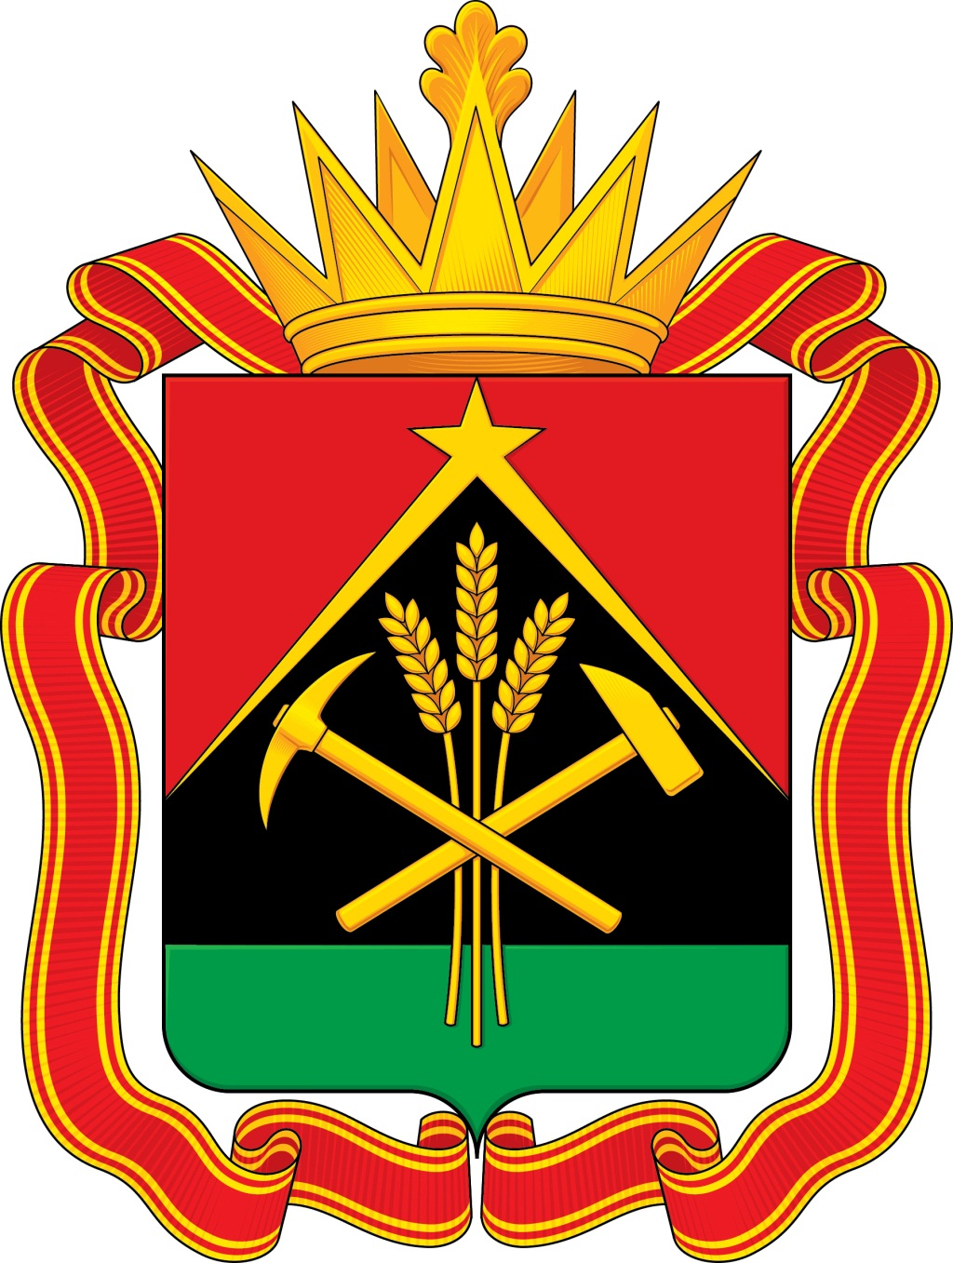
ПРАВИТЕЛЬСТВО
КЕМЕРОВСКОЙ ОБЛАСТИ – КУЗБАССА
ПОСТАНОВЛЕНИЕ
от 8 июля 2026 г. № 385
г. Кемерово

О внесении изменений в постановление
Правительства Кемеровской области – Кузбасса
от 21.06.2023 № 397 «О Типовом положении
об общественном совете при исполнительном
органе Кемеровской области – Кузбасса»

Правительство Кемеровской области – Кузбасса постановляет:
- Внести в Типовое положение об общественном совете при исполнительном органе Кемеровской области – Кузбасса, утвержденное постановлением Правительства Кемеровской области – Кузбасса от 21.06.2023 № 397 «О Типовом положении об общественном совете при исполнительном органе Кемеровской области – Кузбасса» (в редакции постановления Правительства Кемеровской области – Кузбасса от 31.08.2023 № 557), следующие изменения:
1.1. Пункт 2.1 изложить в следующей редакции:
«2.1. Целями деятельности общественного совета являются:
обеспечение реализации и защиты прав и свобод человека и гражданина, прав и законных интересов общественных объединений и иных негосударственных некоммерческих организаций;
обеспечение учета общественного мнения, предложений и рекомендаций граждан, общественных объединений и иных негосударственных некоммерческих организаций при принятии решений исполнительными органами;
общественная оценка деятельности исполнительных органов, осуществляющих в соответствии с федеральными законами отдельные публичные полномочия, в целях защиты прав и свобод человека и гражданина, прав и законных интересов общественных объединений и иных негосударственных некоммерческих организаций.».

1.2. Пункт 2.3 дополнить абзацами следующего содержания:
«осуществлять общественный контроль в формах, предусмотренных Федеральным законом от 21.07.2014 № 212-ФЗ «Об основах общественного контроля в Российской Федерации» и другими федеральными законами;
пользоваться иными правами, предусмотренными законодательством Российской Федерации.».
1.3. Пункты 3.16, 3.17 изложить в следующей редакции:
«3.16. После получения предложения о начале процедуры конкурсного отбора Общественная палата начинает процедуру конкурсного отбора, о чем публикует соответствующую информацию на своем официальном сайте в информационно-телекоммуникационной сети «Интернет» или посредством иных информационных ресурсов. Сроки проведения каждого конкурсного отбора и проведения дополнительного конкурсного отбора кандидатов в состав общественного совета определяются Общественной палатой.
3.17. Порядок проведения конкурсного отбора в части, не урегулированной настоящим Типовым положением, определяется нормативными документами Общественной палаты.».
1.4. Пункт 5.1 изложить в следующей редакции:
«5.1. Под конфликтом интересов понимается ситуация, при которой личная заинтересованность председателя, заместителя председателя, члена общественного совета влияет или может повлиять на объективность и беспристрастность осуществления общественного контроля и при которой возникает или может возникнуть противоречие между личной заинтересованностью председателя, заместителя председателя, члена общественного совета и целями и задачами общественного контроля, установленными Федеральным законом от 21.07.2014 № 212-ФЗ «Об основах общественного контроля в Российской Федерации.».
1.5. Пункты 5.4, 5.5 изложить в следующей редакции:
«5.4. В случае возникновения у члена общественного совета личной заинтересованности, которая приводит или может привести к конфликту интересов, либо при возникновении ситуации оказания воздействия (давления) на члена общественного совета, связанного с осуществлением им своих полномочий, член общественного совета обязан в кратчайшие сроки проинформировать об этом в письменной форме председателя общественного совета, а председатель общественного совета – Общественную палату.
5.5. Председатель общественного совета или Общественная палата, которым стало известно о возникновении у члена общественного совета, или председателя общественного совета, или заместителя председателя общественного совета личной заинтересованности, которая приводит или может привести к конфликту интересов, обязаны принять меры по предотвращению или урегулированию конфликта интересов вплоть до досрочного прекращения полномочий члена общественного совета или председателя общественного совета, или заместителя председателя общественного совета, являющихся стороной конфликта интересов, в порядке, установленном Общественной палатой.».
1.6. Абзац второй пункта 5.6 изложить в следующей редакции:
«Председатель общественного совета, которому стало известно о факте участия заместителя председателя общественного совета или члена общественного совета в деятельности, содержащей признаки нарушения законодательства Российской Федерации о противодействии коррупции, информирует об этом Общественную палату.».
- Настоящее постановление подлежит опубликованию в сетевом издании «Электронный бюллетень Правительства Кемеровской области – Кузбасса».
- Контроль за исполнением настоящего постановления возложить на заместителя Губернатора Кемеровской области – Кузбасса (по внутренней политике) Трофимову М.Ю.

Первый заместитель Губернатора  Кемеровской области – Кузбасса –  председатель Правительства  Кемеровской области – Кузбасса | А.А. Панов

